CFO Portrait

Robert Horvath – Visionnaire et expert financier
CFO de Hödlmayr International GmbH

Après l’école technique supérieure de construction mécanique, Robert Horvath a étudié à la Fachhochschule de Steyr et a obtenu son MBA à la LIMAK. Il a commencé sa carrière professionnelle chez Porsche AG Stuttgart. Ce fut son entrée dans l’industrie automobile, qui l’accompagnera dès lors tout au long de sa carrière professionnelle, à des postes très divers. À partir de 2006, il a travaillé pendant plus de 14 ans pour la société Rübig GmbH, en dernier lieu en tant que directeur de la holding. Sous sa direction, le groupe a pu augmenter son chiffre d’affaires à 70 millions et le nombre de collaborateurs est passé de 150 à plus de 500 personnes. En mettant l’accent sur la transformation, il a réussi à internationaliser une entreprise de taille moyenne pour en faire un groupe d’entreprises opérant dans le monde entier, avec la création de nouvelles filiales en Allemagne, en Slovaquie, en Chine et aux États-Unis.

Depuis juillet 2020, Robert Horvath apporte ses compétences à Hödlmayr International GmbH en tant que CFO et membre du conseil d’administration. Dans son rôle, il est responsable non seulement des domaines Finances, Controlling, Droit, Ressources humaines, Informatique, Achats et Corporate Social Responsibility, mais aussi du secteur Marketing et communication.

Robert Horvath vit en couple et est père de deux enfants. Il passe son temps libre avec sa famille, ou à pratiquer la voile de régate, le ski et des sports d’endurance. Éternel apprenant, il élargit son horizon en voyageant et en lisant divers ouvrages spécialisés dans le domaine du leadership et du management. Sa devise: “En redoublant d’efforts, on trouve toujours une solution.”

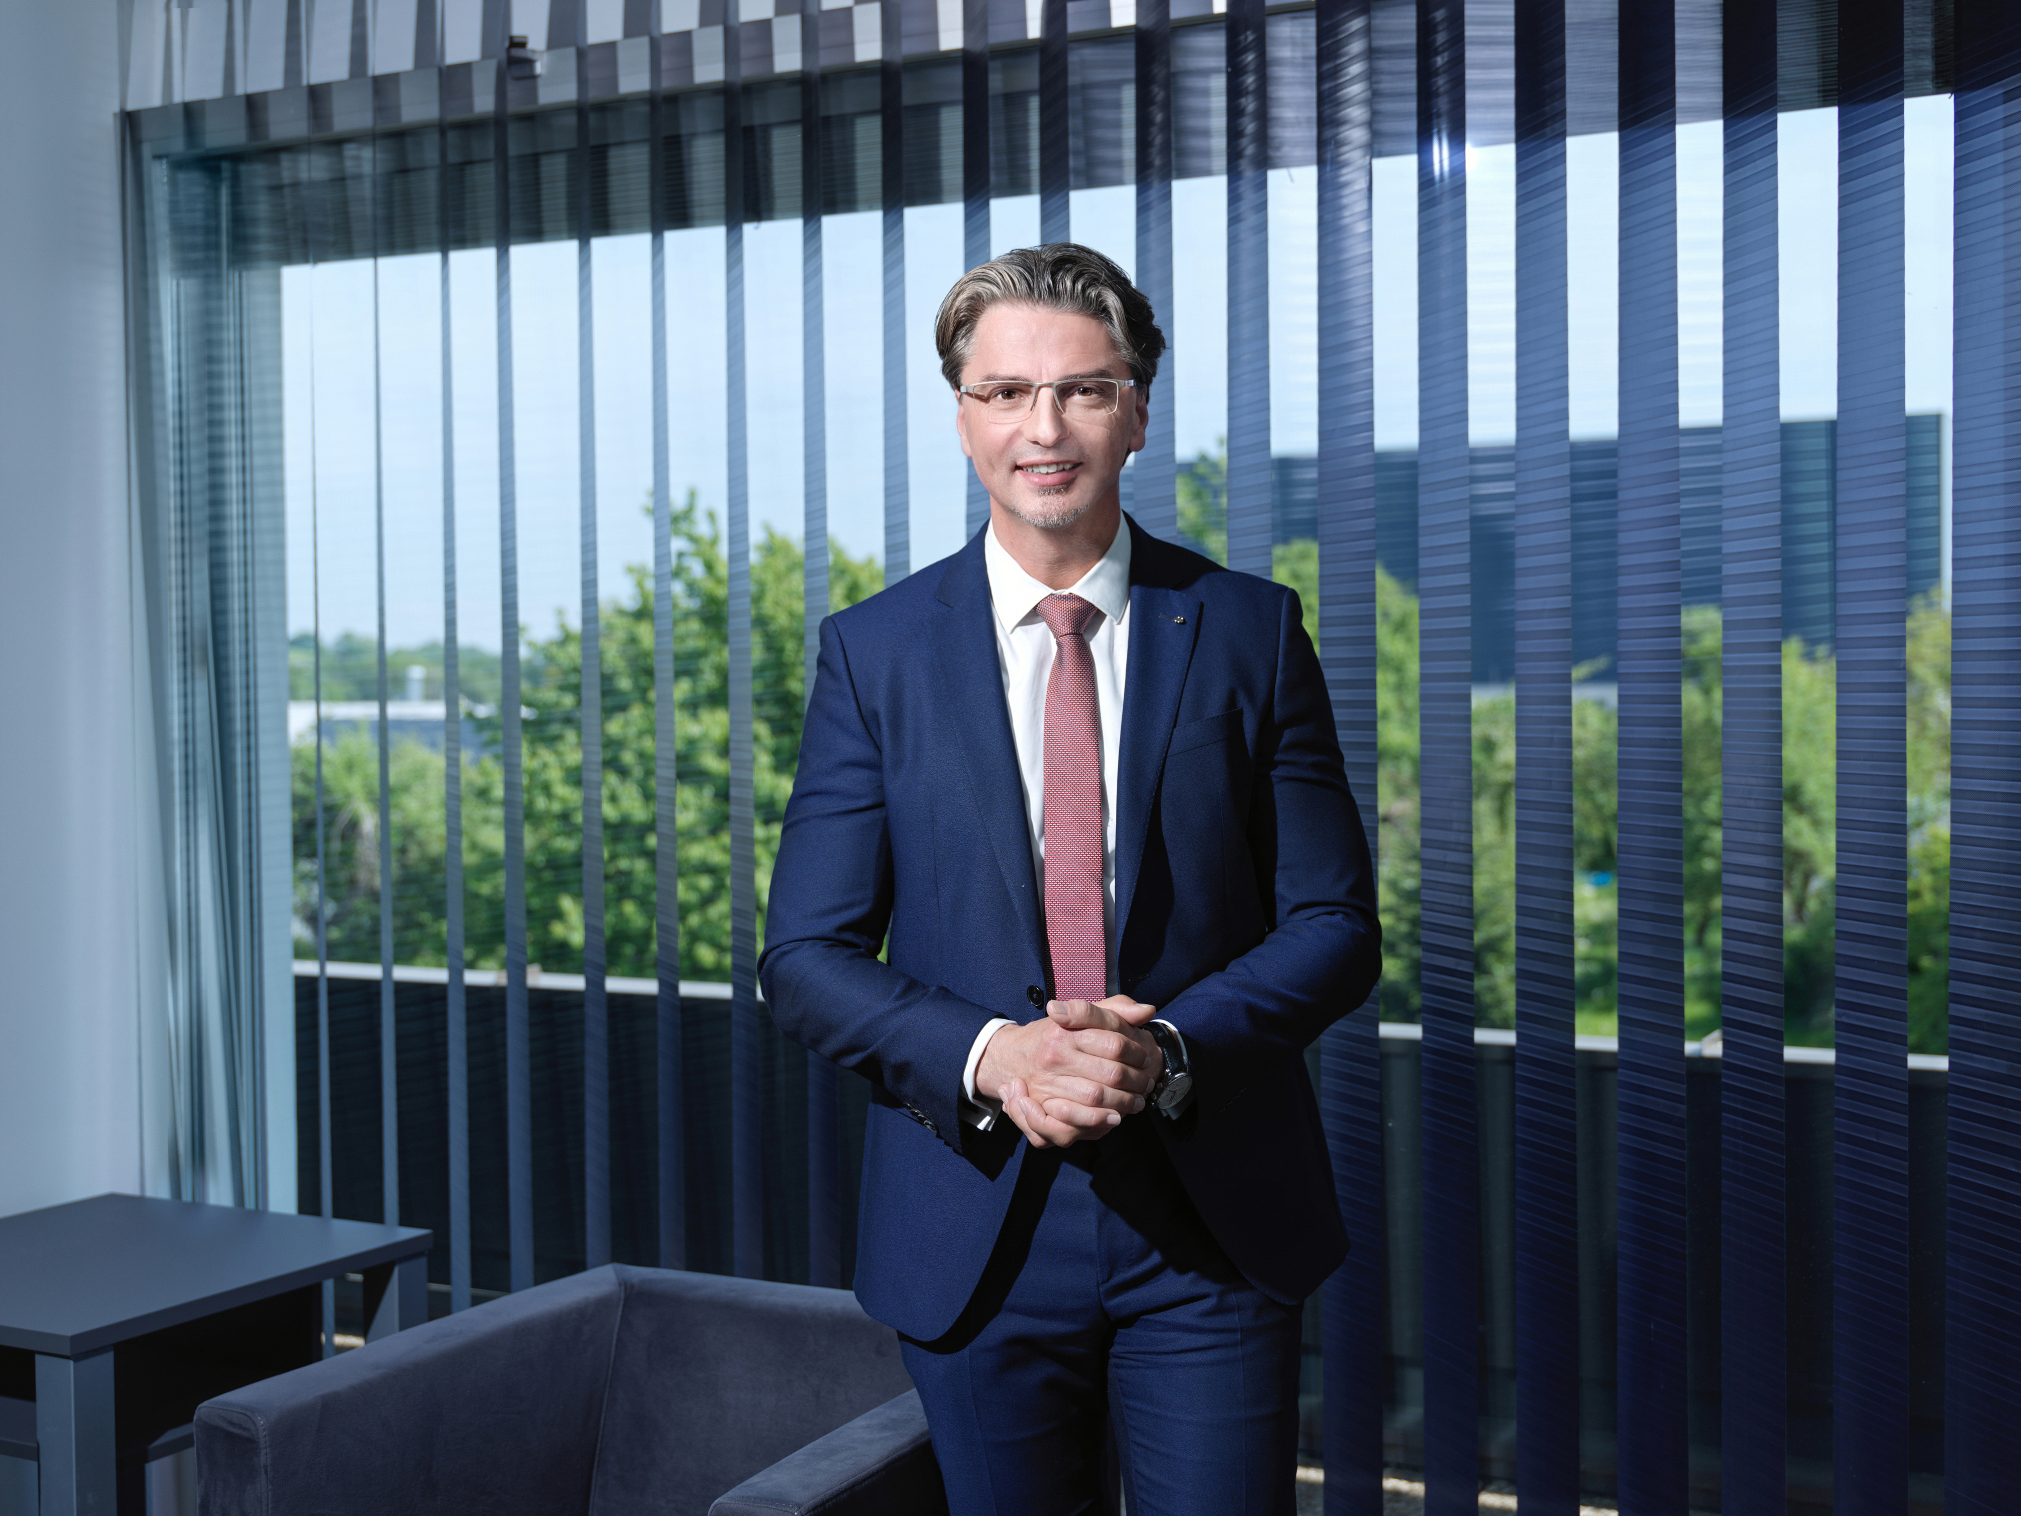

© Hödlmayr International GmbH
Robert Horvath, CFO Hödlmayr International GmbH

